Herramientas | Cant | Material |  |  | Cant | Equipo |  | Cant
Azadón  Pala  Machete  Nivel  Flexómetro  Combo  Carretilla  Recipiente cap.500 gls | Var.  Var.  Var.  Var.  Var.  Var.  Var.  1 | Piedra triturada  Hormigón f´c  Acero de refuerzo  Tela para curado del hormigón.  Impermeabilizante en base asfáltica |  |  | Var.  Var.  Var.  Var.  Var. | Encofrado metálico con puntales  Vibrador de hormigón  Bomba de hormigón |  | 1  1  1 ó 2  1
Personal |  |  | Cant | Equipo de Protección Individual  (Por cada persona) |  |  | Cant
Inspector de calidad AAGC  Superintendente Civil Aeropiagi  Obreros  Maestro |  |  | 1  1  8  1 | Casco  Botas de seguridad  Chaleco reflectivo  Gafas de seguridad  Guantes de seguridad  Protector de oídos  Mascarilla para polvo |  |  | 1  1  1  1  1  1  1

Condiciones:

Se determina y registra la ubicación topográfica del área de acuerdo al formato de registro RG 520 002.

Verificar que todo el personal que va a trabajar en esta actividad esté debidamente entrenado y calificado para su ejecución y que los operadores de equipos tengan los permisos requeridos.
REV. | FECHA | HISTORIAL | PREPARADO POR | REVISADO POR | APROBADO POR
0 | 2008/08/14 | Emisión | Subcontratista AEROPIAGI | Ingeniero de Campo AAGC  Dpto QA/QC |  | Gerente de Construcción
1 | 2008/09/01 | Revisión Ingeniero de Campo AAGC | Ingeniero de Campo AAGC  Coordinadora de Calidad 2 AAGC | Ingeniero de Campo AAGC |  | Gerente de Construcción
2 | 2008/11/11 | Modificación de Registros | Coordinadora de Calidad 2 AAGC | Ingeniero de Campo AAGC  Superintendente de Obra  Gerente QEHS |  | Gerente de Construcción

Todo el personal debe utilizar el Equipo de Protección Personal requerido para esta actividad.

Verificar que todo el equipo que será utilizado en esta actividad esté en buenas condiciones y no presenten fuga de aceite o combustible.

Ejecución:
Qué hacer | Cómo hacer
Marcación topográfica | Ubicación topográfica: Topografía del subcontratista, marcará los ejes y niveles de diseño establecidos en los planos para la excavación del pozo.  Una vez marcados los niveles y ejes por la topografía del subcontratista, la topografía de AAGC liberará la ubicación del pozo de inspección.  La liberación topográfica será registrada de acuerdo al formato RG 520 002
Excavación | Antes de realizar cualquier trabajo con maquinaria el sub contratista deberá cercar y señalizar el área con rótulos y cintas de seguridad de acuerdo al PO NQIA 690 20 Protección para la construcción de canales [1] y revisará con tiempo las interferencias con otras infraestructuras existentes o a instalarse.  Una vez liberado, por topografía de AAGC, los ejes y niveles del pozo de inspección, se procederá con la excavación por medio de una retroexcavadora hasta la profundidad marcada en las referencias topográficas, dejando entre 5 cm y 8 cm menos del nivel topográfico para perfilar y rasantear las paredes y el fondo del pozo.  Una vez completada la excavación del pozo, el supervisor de campo del subcontratista procederá a verificar la estabilidad de las paredes, y de ser necesario se entibarán las paredes.  El ancho de la excavación dependerá de los planos del proyecto y/o las recomendaciones del fabricante.  El material excavado se lo colocará a un lado del pozo para luego ser usado en el relleno.
Colocación cama de piedra inferior replantillo y el polietileno en base. | Una vez verificado los niveles de la excavación de acuerdo a los niveles de proyecto, se procederá a colocar un relleno de 15 cm con material tipo 4 en el fondo de la excavación por medio manual o utilizando con una maquinaria.  Una vez colocado el material de relleno en el fondo, se procederá a nivelar manualmente hasta alcanzar el espesor requerido. Finalmente se instalará el polietileno de 300 micras para impermeabilizar.
Replantillo de hormigón | Una vez verificado el espesor de la cama de piedra se procederá a la fundición del replantillo de 5 cm para la estructura del pozo de inspección.
Armado de encofrado y acero estructural | Una vez fundido el replantillo se procederá a colocar la estructura de acero la cual fue previamente armada en taller de acuerdo a planos detallados por el subcontratista.  El subcontratista iniciará con el armado y nivelación del encofrado de la caja de revisión de acuerdo a los planos entregados por el subcontratista y aprobados por ingeniería de AAGC.  Una vez armado y nivelado el encofrado de la caja de revisión topografía de AAGC, liberará y registrará de acuerdo al formato RG 520 002.
Colocación de hormigón en la estructura. | Una vez liberado por topografía de AAGC el subcontratista presentará el plan de hormigonado a AAGC para que este a su vez coordine los horarios mediante un Pour check (RG 0760 001) todo esto 24 horas antes del hormigonado.  Con el hormigón en el sitio proceda con el vaciado directo (mixer-elemento).  Para el vaciado directo del hormigón, las superficies interiores de los encofrados deben estar limpias de toda suciedad, morteros o materia extraña y recubierta con aceite para desmoldar.  Los métodos de vaciado y vibrado del hormigón serán tales que se pueda obtener una masa uniforme evitando la segregación de materiales y el desplazamiento de la armadura.  Se debe controlar el ritmo del vaciado del hormigón para evitar que las deflexiones de los encofrados sean mayores que las tolerancias permitidas.  Laboratorio de AAGC deberá verificar asentamiento y validación del hormigón en campo de acuerdo al PO NQIA 525 01 Admisión de Hormigón en la obra [1].  El vaciado del hormigón se lo podrá realizar por capas o llenado total y esto dependerá del elemento a fundir. El hormigón será colocado en capas horizontales controlando que los espesores sean tal que permitan una correcta acomodación de las partículas según la cantidad de acero de refuerzo y el área de encofrado.  Todo el hormigón evacuado debe ser vibrado con el equipo adecuado. La vibración debe ser intensa y penetrará dentro de la capa colocada anteriormente para asegurar que toda la masa sea homogénea y no exista segregación o vacios.  Durante la fundición, controle que los encofrados sean golpeados con martillos de goma para evitar porosidad del hormigón y obtener un mejor acabado.  En caso de lluvia se proporcionará un recubrimiento plástico al elemento.
Desencofrado de paredes y curado de hormigón | Después del fraguado inicial del hormigón, los encofrados no deberán ser sometidos a vibraciones o movimientos y los extremos de las armaduras sobresalientes no deberán ser sometidos a esfuerzo alguno.  Una vez concluida la fundición se debe esperar a que laboratorio de AACG autorice el desencofrado del pozo de inspección  Apenas se termine el desencofrado de paredes se iniciará con el encofrado de la losa de la caja de revisión.  Una vez terminada la losa y revisados los niveles del proyecto por parte de topografía de AAGC, se procederá a colocar el acero de refuerzo y el colado del hormigón.  Para el curado del hormigón se utilizará malla de yute húmeda o similar sobre el elemento durante los primeros siete días.  El curado del hormigón de elementos verticales se realizará después del desencofrado mientras que en elementos horizontales se lo realizara inmediatamente después de finalizada la fundición.  Una vez liberada la caja de revisión por parte del laboratorio de AAGC, se procederá a iniciar el trabajo de impermeabilización de la estructura con brochas y/o rodillos.
Relleno y compactación | Una vez impermeabilizado el pozo de inspección el inspector de campo de AAGC liberará para que el subcontratista proceda con la compactación pasando un compactador (plancheta o rodillo liviano) las veces que sean necesarias hasta alcanzar una compactación de 95 % de la densidad máxima del proctor y se registrará de acuerdo al RG 520 001.  Se realizará al mismo tiempo la colocación de la piedra triturada de 19 mm en el contorno de la caja de revisión.  La cantidad de agua a ser usada para obtener la humedad óptima del material será determinada por laboratorio de AAGC.  La frecuencia de las tomas de compactación serán realizadas de acuerdo con el procedimiento operacional PO NQIA 520 04 Excavación relleno y compactación de tubería eléctrica y de comunicación [1].  Una vez liberada la primera capa por laboratorio de AAGC, se podrá continuar con la siguiente hasta compactar el número de capas que sean necesarias.  Terminada la compactación del orificio se procederá con el desalojo de cualquier material sobrante a los sitios de destino.
Fundición de aros de nivelación con marco y tapa metálicos | Una vez que se tenga el nivel de base terminado se procederá a excavar y colocar las tapas de revisión, fundiendo el respectivo cuello de nivelación. Este procedimiento respetará todos los procedimientos de colado de hormigón, la tapa quedará nivelada con el espaldón sitio en el cual se colocará las cajas.

Criterio de Aceptación:

El porcentaje de compactación debe ser mayor o igual al 95% de la densidad máxima del proctor.
Anomalías:

En caso de que una de las capas no alcance la compactación del 95% de la densidad máxima del proctor será levantada y retrabajada.

En caso de que la base del suelo natural del manhole no alcance el 95% de la densidad máxima del proctor, el subcontratista informará a AAGC.

Daños de equipos mecánicos utilizados en la fundición, se notificará al supervisor encargado.

En caso de tener problemas con el encofrado se tomarán las medidas necesarias para solucionarlo en sitio o posteriormente se procederá a tomar las medidas correctivas del caso.
REGISTROS

Código de registro | Nombre de Registro
RG 520 001 | Registro de Compactación para Relleno de Zanjas / Pozos
RG 520 002 | Registro de Control Topográfico de Niveles de Tubería
RG 0760 001 | Pour Check Certificate / Formato Liberación
CONCORDANCIA

Documento | Nombre del documento | Nº de Veces citado en el texto
PO NQIA 525 01 | Admisión de Hormigón en la Obra | [1]
PO NQIA 520 04 | Excavación relleno y compactación de tubería eléctrica y de comunicación | [1]
ANEXOS

Número de Apéndice | Nombre del Apéndice
ANEXO 1 | Registro de Compactación para Relleno de Zanjas / Pozos
ANEXO 2 | Registro de Control Topográfico de Niveles de Tubería
ANEXO 2 | Pour Check Certificate / Formato Liberación

ANEXO 1 – REGISTRO DE COMPACTACION PARA RELLENO DE ZANJAS / POZOS

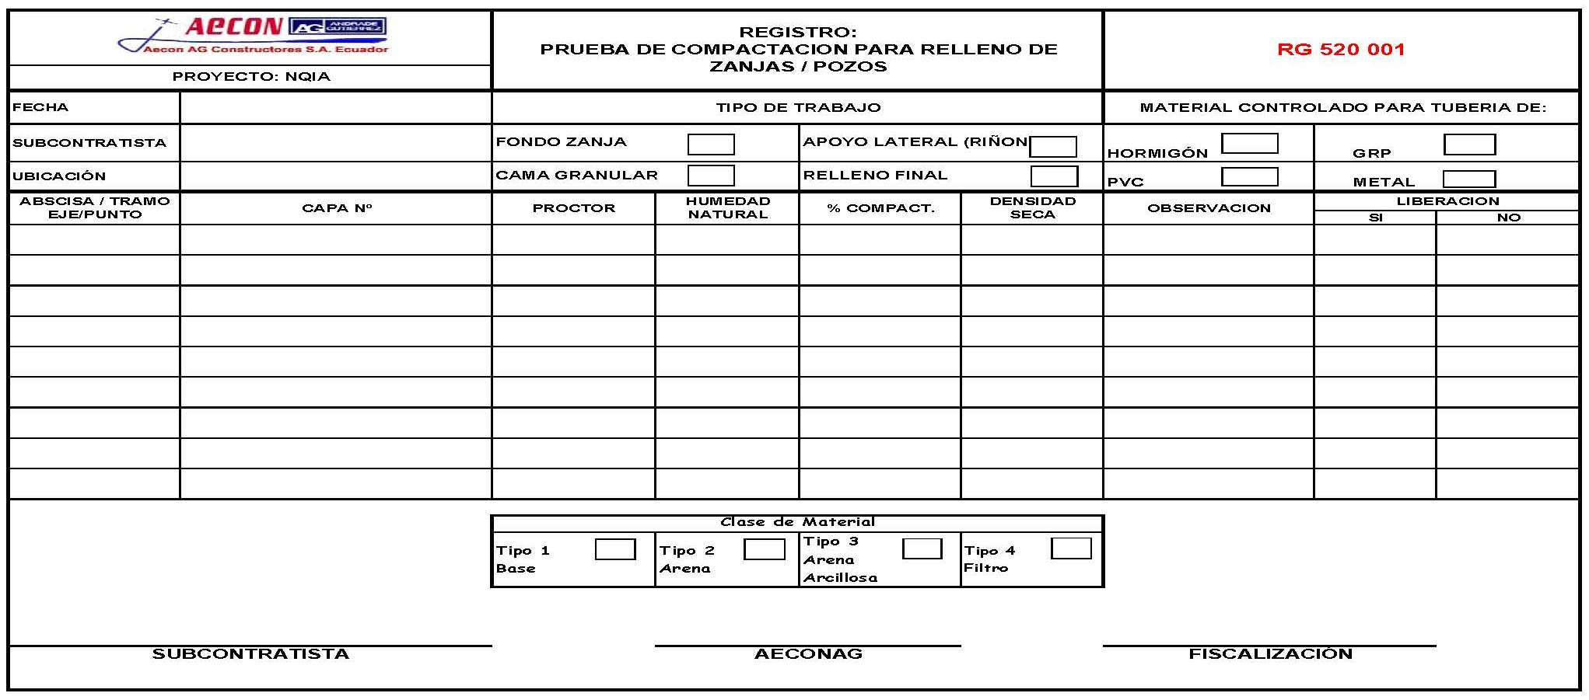

ANEXO 2 – CONTROL TOPOGRAFICO DE NIVELES DE TUBERIA

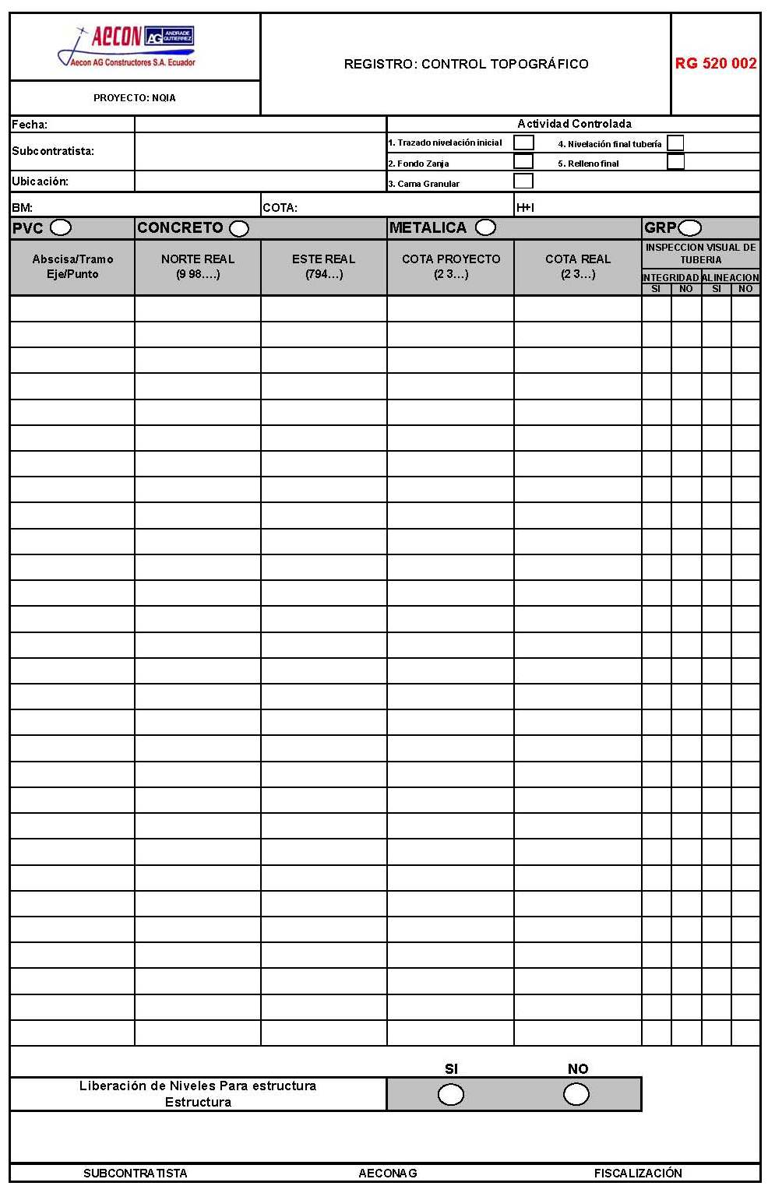

ANEXO 3 – POUR CHECK CERTIFICATE/FORMATO DE LIBERACIÓN

